ELFSBORGSKATTEN BJUDER IN TILL FEST!
20/8 KL:13.00
Nu är det äntligen dags för nästa klubbfest.
Denna gång är vi i Ulricehamn 1 minut från motorvägen i en stor härligt trädgård som gjord för lek och trevliga samtal.
Klubben bjuder på grillat och alkoholfri dryck.
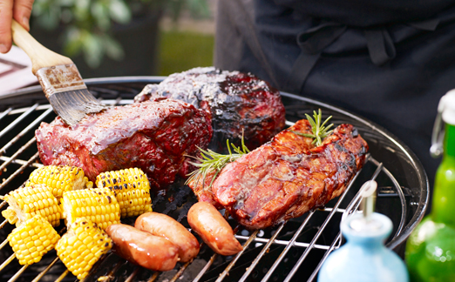
Anmälan sker senast 15/8 till
Matilda 076 812 33 44
Margaretha 070 52 111 58
Glöm inte meddela ev. specialkost
Avgift: Medlemmar Gratis
Övriga vuxna 50kr

Adress: Vist 824
523 37 ULRICEHAMN
Rv 40 sväng av vid Ulricehamn,
kör sedan ca 1km mot Falköping.
På vänster sida ligger ett gult hus
precis vid vägen
Adress: Vist 824
523 37 Ulricehamn
Telefon: 076-812 33 44

